

第六章测试
时间：60分钟 满分：100分
第Ⅰ卷(选择题，共48分)
一、选择题(本题共8小题，每小题6分，共48分，每小题的四个选项中，有的小题只有一个选项正确，有的小题有多个选项正确．请将正确的选项前的符号填在括号内)
1．下列器件不是应用温度传感器的是( )
A．电熨斗 B．话筒
C．电饭锅 D．测温仪
解析 电熨斗、电饭锅和测温仪都把非电学量温度转换为电学量，都要使用温度传感器，话筒把非电学量声音转换为电学量，不需要使用温度传感器，故选项B正确．
答案 B
2．霍尔元件能转换哪两个量( )
A．把温度这个热学量转换为电阻这个电学量
B．把磁感应强度这个磁学量转换为电压这个电学量
C．把力转换为电压这个电学量
D．把光照强弱这个光学量转换为电阻这个电学量
解析 霍尔电压U＝，它是把磁感应强度这个非电学量转换为电压这个电学量，故选项B正确．
答案 B
3．如图所示，是电阻R随温度T变化的图象，下列说法中正确的是( )
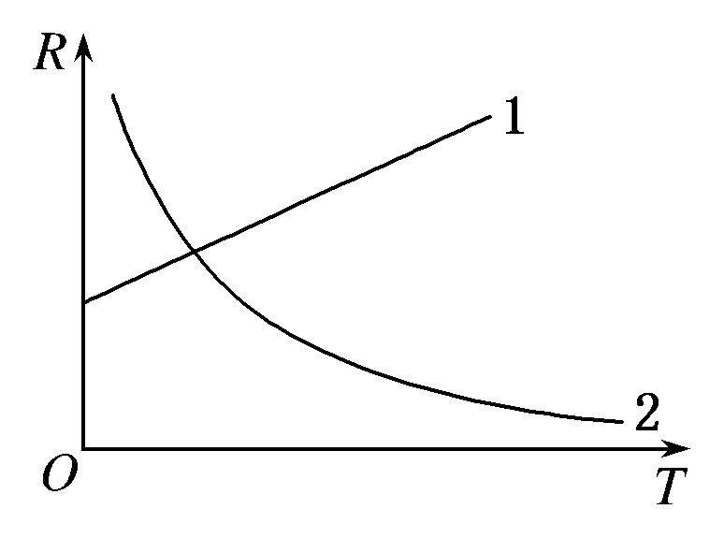
A．图象1是热敏电阻的图象，它是用金属材料制成的
B．图象2是热敏电阻的图象，它可以用半导体材料制成
C．图象1的材料化学稳定性好、测温范围大、灵敏度高
D．图象2的材料化学稳定性差、测温范围小、灵敏度高
解析 图象1表示电阻随温度的升高而增大，故图象1是金属热电阻的图象．金属热电阻的化学稳定性好，测量范围大，但灵敏度低，故选项A、C错误；图象2是热敏电阻的图象，热敏电阻可以用半导体材料制成，热敏电阻的化学稳定性差，测量范围小，但灵敏度高，故选项B、D正确．
答案 BD
4．当前传感器广泛应用于各种电器、电子产品之中，下述关于常用的几种家用电子器件所采用传感器说法中，正确的是( )
A．电视机对无线遥控信号的接收主要采用了光电传感器
B．电子体温计中主要采用了温度传感器
C．电脑所用的光电鼠标主要采用声波传感器
D．电子秤中主要是采用了力电传感器
解析 电视机对无线遥控信号的接收主要采用的是红外线传感器，电脑所用的鼠标主要采用了光传感器，故A、C选项错误．
答案 BD
5．压敏电阻的阻值随所受压力的增大而减小，有位同学利用压敏电阻设计了判断小车运动状态的装置，其工作原理如图①所示，将压敏电阻和一块挡板固定在绝缘小车上，中间放置一个绝缘重球，小车向右做直线运动过程中，电流表示数变化与时间t的关系如图②所示，下列判断正确的是( )
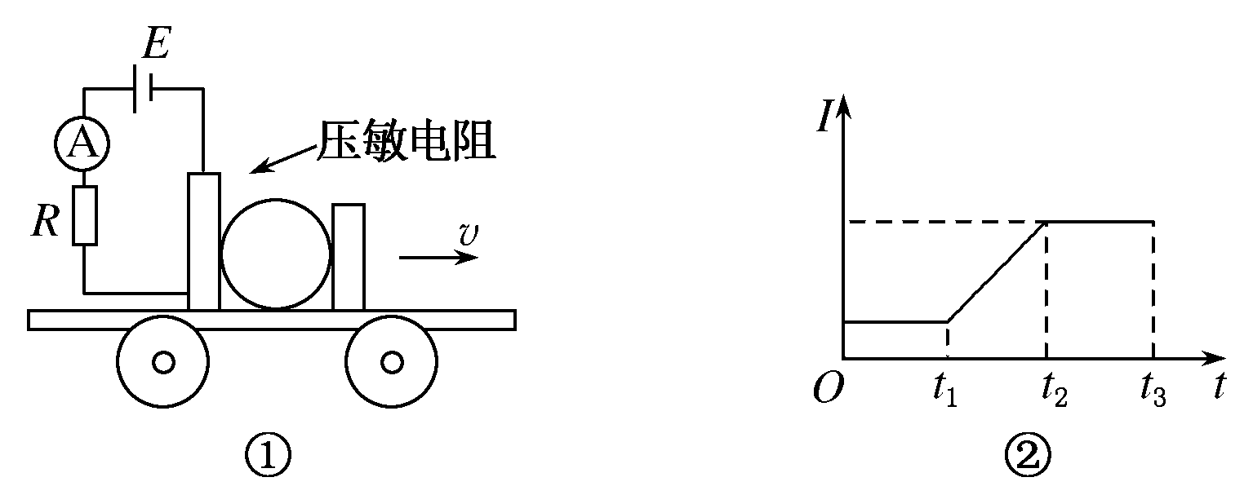
A．从t₁到t₂时间内，小车做匀速直线运动
B．从t₁到t₂时间内，小车做匀加速直线运动
C．从t₂到t₃时间内，小车做匀速直线运动
D．从t₂到t₃时间内，小车做匀加速直线运动
解析 在0～t₁内I恒定，压敏电阻阻值不变，小球受力不变，小车可能做匀速或匀加速直线运动；在t₁～t₂时间内，I变大，阻值变小，压力变大，小车做变加速运动，A、B选项错误；在t₂～t₃时间内，I不变，压力不变，小车做匀加速直线运动，故C选项错误，D选项正确．
答案 D
6.
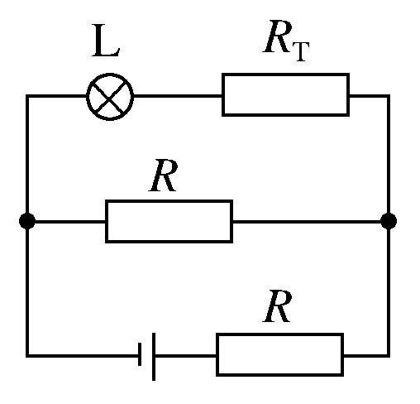
如图所示，R_{T}为金属热电阻，其他电阻都是普通的电阻，当灯泡L的亮度变暗时，说明( )
A．环境温度变高
B．环境温度变低
C．环境温度不变
D．都有可能
解析 灯泡L的亮度变暗，由P＝I²R_{L}可知电流变小，其他电阻不变，说明金属热电阻R_{T}变大，环境温度变高，故A选项正确．
答案 A
7．如图所示是一个路灯自动控制门电路．天黑了，路灯自动接通，天亮了，路灯自动熄灭．R_{G}是光敏电阻(有光照射时，阻值会显著减小)，R是分压电阻，J是路灯总开关控制继电器(路灯电路未画)，虚线框内应安装的门电路是( )
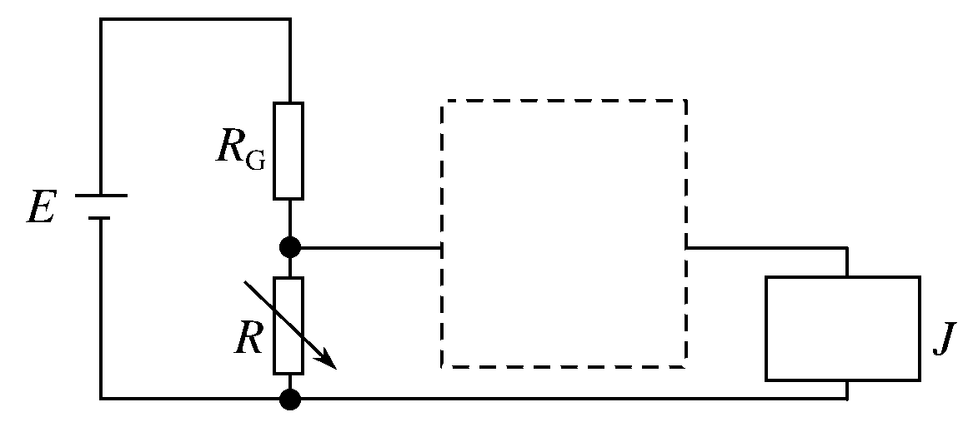
A．“与”门电路 B．“非”门电路
C．“或”门电路 D．前面三种电路都可以
解析 有光照时，R_{G}变小，R两端电压增大，即输入的为高电势，而J上电压必须小继电器才不工作，路灯是不亮的，所以应为非门电路．
答案 B
8.
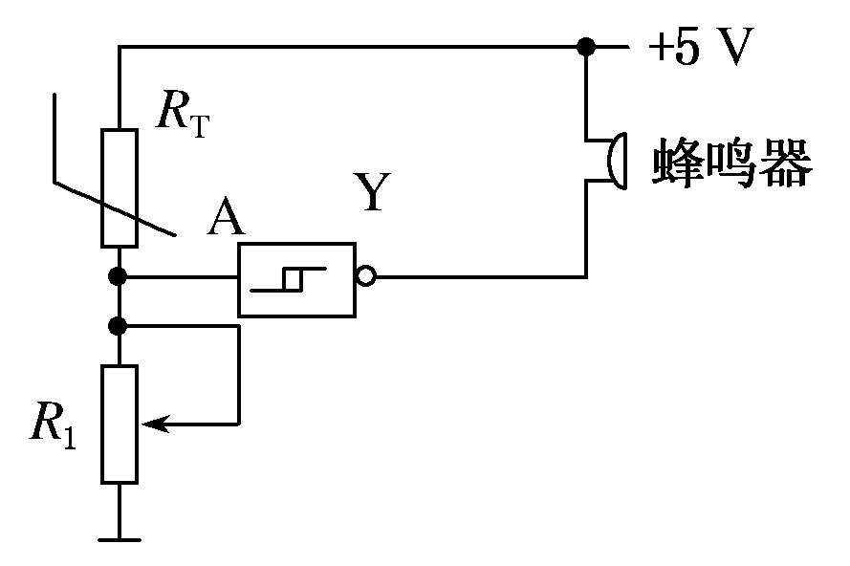
如图所示是温度报警器电路示意图，下列关于对此电路的分析正确的是( )
A．当R_{T}的温度升高时，R_{T}减小，A端电势降低，Y端电势升高，蜂鸣器会发出报警声
B．当R_{T}的温度升高时，R_{T}减小，A端电势升高，Y端电势降低，蜂鸣器会发出报警声
C．当增大R₁时，A端电势升高，Y端电势降低，蜂鸣器会发出报警声
D．当增大R₁时，A端电势升高，Y端电势升高，蜂鸣器会发出报警声
解析 当R_{T}温度升高时，由于R_{T}阻值减小，所以A端电势升高，为高电势，Y端输出低电势，蜂鸣器会发出报警声；R₁阻值增大时，A端电势升高，同样会出现上述现象，所以B、C选项正确．
答案 BC
第Ⅱ卷(非选择题，共52分)
二、填空题(本题共3小题，每小题8分，共24分．将正确结果填在题中横线上)
9．热敏电阻能将________信号转换为电阻变化信号，光敏电阻能将________信号转换为电阻变化信号，霍尔元件能将________信号转换为________信号．
答案 温度 光照射强弱 磁 电
10．将普通热敏电阻、数字电流表、电源按下图连接；将烧杯装入的水，用铁架台固定在加热器上．闭合开关S，当热敏电阻未放入水中时，电流表示数I₁，放入温水中时电流表示数I₂，热敏电阻放在热水中，若示数为I₃，则I₁________I₂________I₃(填“大于”“等于”“小于”)．
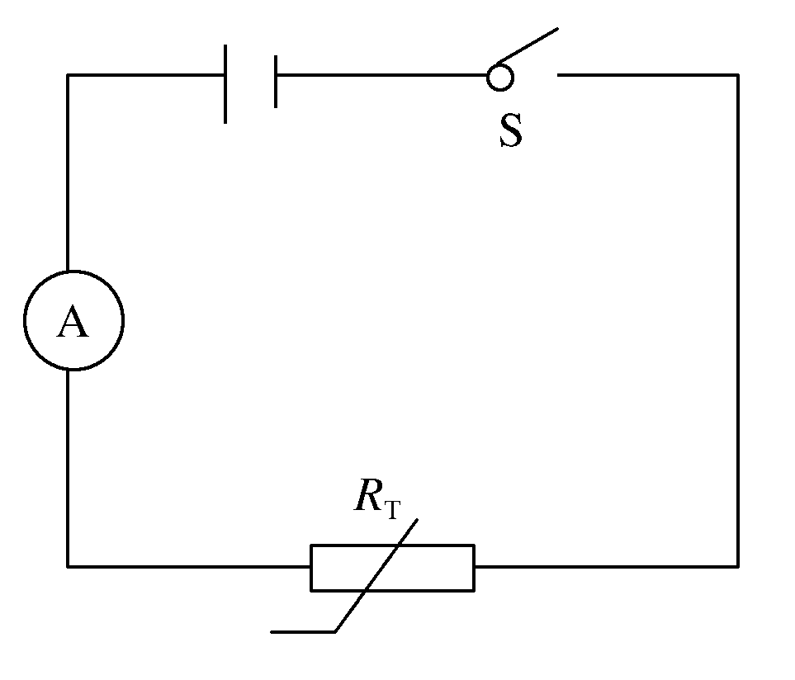
答案 小于 小于
11．如图所示宽度为d，厚度为h的金属板放在垂直于它的磁感应强度为B的匀强磁场中，当有电流I通过金属板时，在金属板上侧面A和下侧面A′间产生电势差，这种现象称为霍尔效应，若金属板内自由电子密度为n，则产生的电势差U＝______________.(电子的电荷量为e)
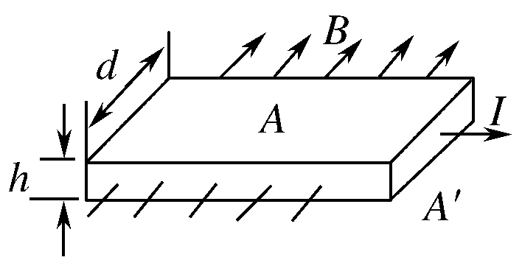
解析 自由电子定向移动形成电流，在磁场中定向移动的电子受到洛伦兹力偏转到上表面，上下两表面出现电势差，形成电场，电子受洛伦兹力和电场力平衡，设定向移动速率为v，则洛伦兹力
f_{洛}＝evB，f_{电}＝e.
由电流微观表达式I＝neSv，
f_{洛}＝f_{电}，即evB＝e，得
U＝hvB＝＝＝.
答案
三、计算题(共2小题，共28分．解答应写出必要的文字说明，方程和重要的演算步骤，只写出最后答案的不能得分，有数值计算的题，在答案中必须明确写出数值和单位)
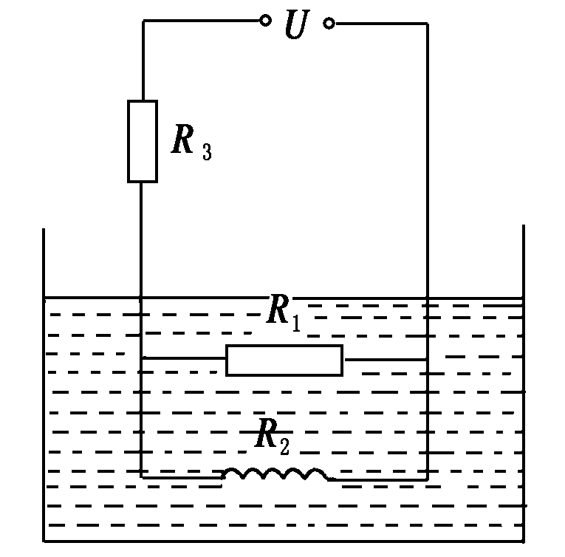
12．(13分)一热敏电阻在温度为80 ℃时阻值很大，当温度达到100 ℃时阻值就很小，今用一电阻丝给水加热，并配热敏电阻以保持水温在80 ℃到100 ℃之间，可将电阻丝与热敏电阻并联，一并放入水中，如图所示，图中R₁为热敏电阻，R₂为电阻丝．请简述其工作原理．
解析 开始时水温较低时，R₁阻值较大，电阻丝R₂对水进行加热，当水温达到100 ℃左右时，R₁阻值变得很小，R₂被短路，将停止加热，当水温降到80 ℃时，R₂阻值又变得很大，又开始加热，这样就可以达到保温的效果．
答案 见解析
13．(15分)
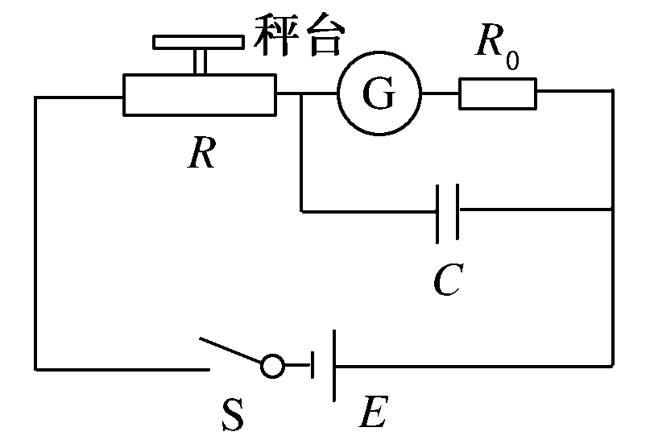
有一种测量压力的电子秤，其原理如图所示．E是内阻不计、电动势为6 V的电源．R₀是一个阻值为300 Ω的限流电阻．G是由理想电流表改装成的指针式测力显示器．R是一个压敏电阻，其阻值可随压力大小变化而改变，其关系如下表所示．C是一个用来保护显示器的电容器．秤台的重力忽略不计．试分析：
压力F/N | 0 | 50 | 100 | 150 | 200 | 250 | 300 | …
电阻R/Ω | 300 | 280 | 260 | 240 | 220 | 200 | 180 | …
(1)利用表中的数据写出电阻R随压力F变化的函数式．
(2)若电容器的耐压值为5 V，该电子秤的最大称量值为多少？
(3)如果把电流表中电流的刻度变换成压力刻度，则该测力显示器的刻度是否均匀？
解析 (1)由表中数据可知，K＝＝＝0.4 Ω/N
所以电阻R随压力F变化的函数表达式为
R＝(300－0.4F)Ω
(2) R上受到的压力越大，R的阻值越小，电容器两极板电压越大，但不能超过5 V，所以
＝ 解得R＝60 Ω
又因为R＝(300－0.4F)Ω 得F＝600 N
(3)电流表中的电流I＝＝，
电流I与压力F不是线性关系，则该测力显示器的刻度不均匀．
答案 (1)R＝(300－0.4F)Ω
(2)600 N
(3)不均匀

